2023年普通高等学校招生全国统一考试
理科数学
一、选择题
1. 设，则（ ）
A. B. C. D.
【答案】B
【解析】
【分析】由题意首先计算复数的值，然后利用共轭复数的定义确定其共轭复数即可.
【详解】由题意可得，
则.
故选：B.
2 设集合，集合，，则（ ）
A. B.
C. D.
【答案】A
【解析】
【分析】由题意逐一考查所给的选项运算结果是否为即可.
【详解】由题意可得，则，选项A正确；
，则，选项B错误；
，则或，选项C错误；
或，则或，选项D错误；
故选：A.
3. 如图，网格纸上绘制的一个零件的三视图，网格小正方形的边长为1，则该零件的表面积为（ ）
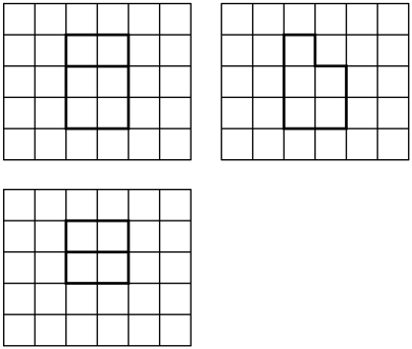
A. 24 B. 26 C. 28 D. 30
【答案】D
【解析】
【分析】由题意首先由三视图还原空间几何体，然后由所得的空间几何体的结构特征求解其表面积即可.
【详解】如图所示，在长方体中，，，
点为所在棱上靠近点的三等分点，为所在棱的中点，
则三视图所对应的几何体为长方体去掉长方体之后所得的几何体，
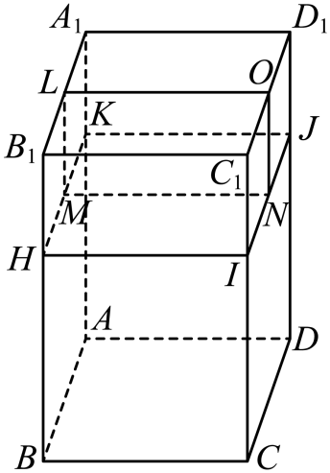
该几何体的表面积和原来的长方体的表面积相比少2个边长为1的正方形，
其表面积为：.
故选：D.
4. 已知是偶函数，则（ ）
A. B. C. 1 D. 2
【答案】D
【解析】
【分析】根据偶函数的定义运算求解.
【详解】因为为偶函数，则，
又因为不恒为0，可得，即，
则，即，解得.
故选：D.
5. 设O为平面坐标系的坐标原点，在区域内随机取一点，记该点为A，则直线OA的倾斜角不大于的概率为（ ）
A. B. C. D.
【答案】C
【解析】
【分析】根据题意分析区域的几何意义，结合几何概型运算求解.
【详解】因为区域表示以圆心，外圆半径，内圆半径的圆环，
则直线的倾斜角不大于的部分如阴影所示，在第一象限部分对应的圆心角，
结合对称性可得所求概率.
故选：C.
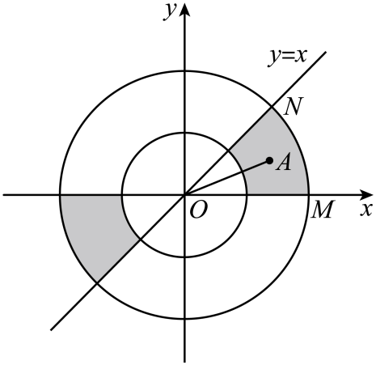
6. 已知函数在区间单调递增，直线和为函数的图像的两条对称轴，则（ ）
A. B. C. D.
【答案】D
【解析】
【分析】根据题意分别求出其周期，再根据其最小值求出初相，代入即可得到答案.
【详解】因为在区间单调递增，
所以，且，则，，
当时，取得最小值，则，，
则，，不妨取，则，
则，
故选：D.
7. 甲乙两位同学从6种课外读物中各自选读2种，则这两人选读的课外读物中恰有1种相同的选法共有（ ）
A. 30种 B. 60种 C. 120种 D. 240种
【答案】C
【解析】
【分析】相同读物有6种情况，剩余两种读物的选择再进行排列，最后根据分步乘法公式即可得到答案.
【详解】首先确定相同得读物，共有种情况，
然后两人各自的另外一种读物相当于在剩余的5种读物里，选出两种进行排列，共有种，
根据分步乘法公式则共有种，
故选：C.
8. 已知圆锥PO的底面半径为，O为底面圆心，PA，PB为圆锥的母线，，若的面积等于，则该圆锥的体积为（ ）
A. B. C. D.
【答案】B
【解析】
【分析】根据给定条件，利用三角形面积公式求出圆锥的母线长，进而求出圆锥的高，求出体积作答.
【详解】在中，，而，取中点，连接，有，如图，
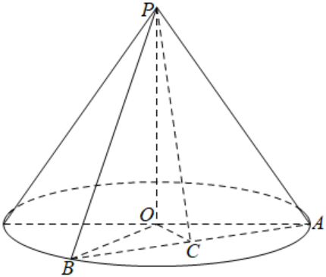
，，由的面积为，得，
解得，于是，
所以圆锥的体积.
故选：B
9. 已知为等腰直角三角形，AB为斜边，为等边三角形，若二面角为，则直线CD与平面ABC所成角的正切值为（ ）
A. B. C. D.
【答案】C
【解析】
【分析】根据给定条件，推导确定线面角，再利用余弦定理、正弦定理求解作答.
【详解】取的中点，连接，因为是等腰直角三角形，且为斜边，则有，
又是等边三角形，则，从而为二面角的平面角，即，
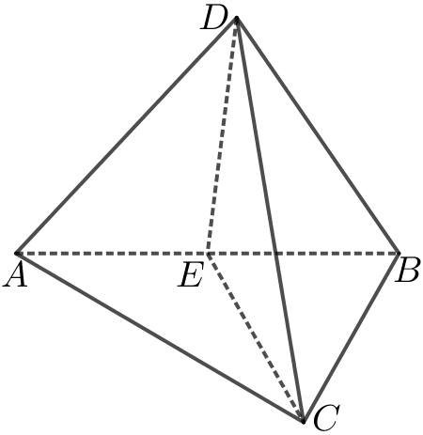
显然平面，于是平面，又平面，
因此平面平面，显然平面平面，
直线平面，则直线在平面内的射影为直线，
从而为直线与平面所成的角，令，则，在中，由余弦定理得：
，
由正弦定理得，即，
显然是锐角，，
所以直线与平面所成的角的正切为.
故选：C
10. 已知等差数列的公差为，集合，若，则（ ）
A. －1 B. C. 0 D.
【答案】B
【解析】
【分析】根据给定的等差数列，写出通项公式，再结合余弦型函数的周期及集合只有两个元素分析、推理作答.
【详解】依题意，等差数列中，，
显然函数的周期为3，而，即最多3个不同取值，又，
则在中，或，
于是有，即有，解得，
所以，.
故选：B
11. 设A，B为双曲线上两点，下列四个点中，可为线段AB中点的是（ ）
A. B. C. D.
【答案】D
【解析】
【分析】根据点差法分析可得，对于A、B、D：通过联立方程判断交点个数，逐项分析判断；对于C：结合双曲线的渐近线分析判断.
【详解】设，则的中点，
可得，
因为在双曲线上，则，两式相减得，
所以.
对于选项A： 可得，则，
联立方程，消去y得，
此时，
所以直线AB与双曲线没有交点，故A错误；
对于选项B：可得，则，
联立方程，消去y得，
此时，
所以直线AB与双曲线没有交点，故B错误；
对于选项C：可得，则
由双曲线方程可得，则为双曲线的渐近线，
所以直线AB与双曲线没有交点，故C错误；
对于选项D：，则，
联立方程，消去y得，
此时，故直线AB与双曲线有交两个交点，故D正确；
故选：D.
12. 已知的半径为1，直线PA与相切于点A，直线PB与交于B，C两点，D为BC的中点，若，则的最大值为（ ）
A. B.
C. D.
【答案】A
【解析】
【分析】由题意作出示意图，然后分类讨论，利用平面向量的数量积定义可得，或然后结合三角函数的性质即可确定的最大值.
【详解】如图所示，，则由题意可知:，
由勾股定理可得
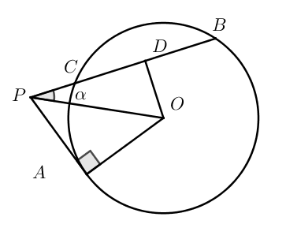
当点位于直线异侧时，设，
则：
，则
当时，有最大值.
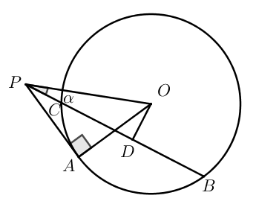
当点位于直线同侧时，设，
则：
，则
当时，有最大值.
综上可得，的最大值为.
故选：A.
【点睛】本题的核心在于能够正确作出示意图，然后将数量积的问题转化为三角函数求最值的问题，考查了学生对于知识的综合掌握程度和灵活处理问题的能力.
二、填空题
13. 已知点在抛物线C：上，则A到C的准线的距离为______.
【答案】
【解析】
【分析】由题意首先求得抛物线的标准方程，然后由抛物线方程可得抛物线的准线方程为，最后利用点的坐标和准线方程计算点到的准线的距离即可.
【详解】由题意可得：，则，抛物线的方程为，
准线方程为，点到的准线的距离为.
故答案为：.
14. 若x，y满足约束条件，则的最大值为______.
【答案】8
【解析】
【分析】作出可行域，转化为截距最值讨论即可.
详解】作出可行域如下图所示：
，移项得，
联立有，解得，
设，显然平移直线使其经过点，此时截距最小，则最大，
代入得，
故答案为：8.
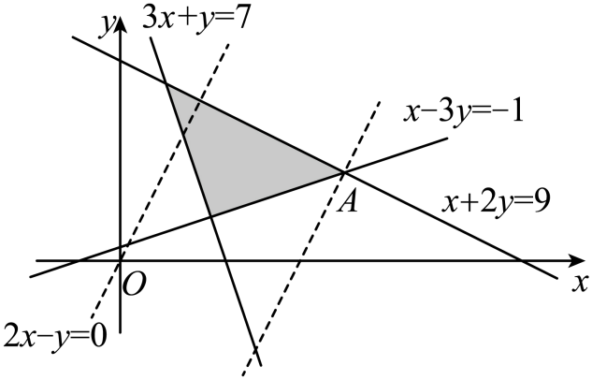
15. 已知为等比数列，，，则______.
【答案】
【解析】
【分析】根据等比数列公式对化简得，联立求出，最后得.
【详解】设的公比为，则，显然，
则，即，则，因为，则，
则，则，则，
故答案为：.
16. 设，若函数在上单调递增，则a的取值范围是______.
【答案】
【解析】
【分析】原问题等价于恒成立，据此将所得的不等式进行恒等变形，可得，由右侧函数的单调性可得实数的二次不等式，求解二次不等式后可确定实数的取值范围.
【详解】由函数的解析式可得在区间上恒成立，
则，即在区间上恒成立，
故，而，故，
故即，故，
结合题意可得实数的取值范围是.
故答案为：.
三、解答题
17. 某厂为比较甲乙两种工艺对橡胶产品伸缩率的处理效应，进行10次配对试验，每次配对试验选用材质相同的两个橡胶产品，随机地选其中一个用甲工艺处理，另一个用乙工艺处理，测量处理后的橡胶产品的伸缩率，甲、乙两种工艺处理后的橡胶产品的伸缩率分别记为，（），试验结果如下
试验序号i | 1 | 2 | 3 | 4 | 5 | 6 | 7 | 8 | 9 | 10
伸缩率 | 545 | 533 | 551 | 522 | 575 | 544 | 541 | 568 | 596 | 548
伸缩率 | 536 | 527 | 543 | 530 | 560 | 533 | 522 | 550 | 576 | 536
记，记，，…，的样本平均数为，样本方差为，
（1）求，；
（2）判断甲工艺处理后的橡胶产品的伸缩率较乙工艺处理后的橡胶产品的伸缩率是否有显著提高（如果，则认为甲工艺处理后的橡胶产品的伸缩率较乙工艺处理后的橡胶产品的伸缩率有显著提高，否则不认为有显著提高）.
【答案】（1），；
（2）认为甲工艺处理后的橡胶产品的伸缩率较乙工艺处理后的橡胶产品的伸缩率有显著提高.
【解析】
【分析】（1）直接利用平均数公式即可计算出，再得到所有的值，最后计算出方差即可；
（2）根据公式计算出的值，和比较大小即可.
【小问1详解】
，
，
，
的值分别为: ，
故
【小问2详解】
由（1）知:，，故有,
所以认为甲工艺处理后的橡胶产品的伸缩率较乙工艺处理后的橡胶产品的伸缩率有显著提高.
18. 在中，已知，，.
（1）求；
（2）若D为BC上一点，且，求的面积.
【答案】（1）；
（2）.
【解析】
【分析】(1)首先由余弦定理求得边长的值为，然后由余弦定理可得，最后由同角三角函数基本关系可得；
(2)由题意可得，则，据此即可求得的面积.
【小问1详解】
由余弦定理可得：
，
则，，
.
【小问2详解】
由三角形面积公式可得，
则.
19. 如图，在三棱锥中，，，，，BP，AP，BC的中点分别为D，E，O，，点F在AC上，.
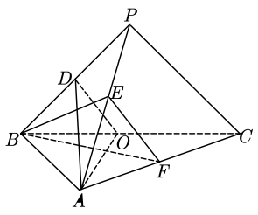
（1）证明：平面；
（2）证明：平面平面BEF；
（3）求二面角的正弦值.
【答案】（1）证明见解析；
（2）证明见解析； （3）.
【解析】
【分析】（1）根据给定条件，证明四边形为平行四边形，再利用线面平行判定推理作答.
（2）由（1）的信息，结合勾股定理的逆定理及线面垂直、面面垂直的判定推理作答.
（3）由（2）的信息作出并证明二面角的平面角，再结合三角形重心及余弦定理求解作答.
【小问1详解】
连接，设，则，，，
则，
解得，则为的中点，由分别为的中点，
于是，即，则四边形为平行四边形，
，又平面平面，
所以平面.
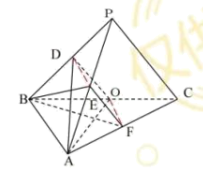【小问2详解】
由（1）可知，则，得，
因此，则，有，
又，平面，
则有平面，又平面，所以平面平面.
【小问3详解】
过点作交于点，设，
由，得，且，
又由（2）知，，则为二面角的平面角，
因为分别为的中点，因此为的重心，
即有，又，即有，
，解得，同理得，
于是，即有，则，
从而，，
在中，，
于是，，
所以二面角的正弦值为.
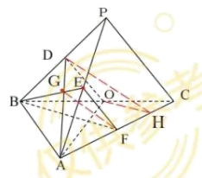
20. 已知椭圆C：的离心率为，点在C上.
（1）求C的方程；
（2）过点的直线交C于点P，Q两点，直线AP，AQ与y轴的交点分别为M，N，证明：线段MN的中点为定点.
【答案】（1）
（2）证明见详解
【解析】
【分析】（1）根据题意列式求解，进而可得结果；
（2）设直线的方程，进而可求点的坐标，结合韦达定理验证为定值即可.
【小问1详解】
由题意可得，解得，
所以椭圆方程为.
【小问2详解】
由题意可知：直线的斜率存在，设，
联立方程，消去y得：，
则，解得，
可得，
因为，则直线，
令，解得，即,
同理可得，
则
，
所以线段的中点是定点.
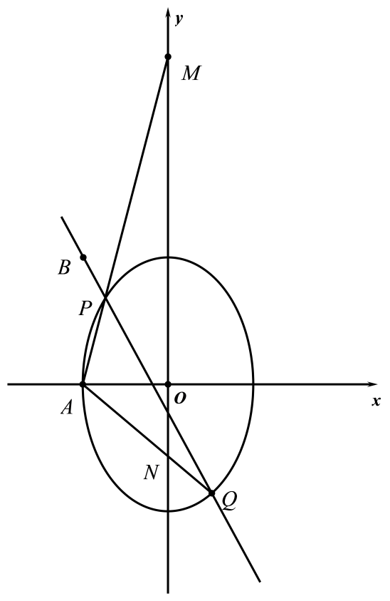
【点睛】方法点睛：求解定值问题的三个步骤
（1）由特例得出一个值，此值一般就是定值；
（2）证明定值，有时可直接证明定值，有时将问题转化为代数式，可证明该代数式与参数(某些变量)无关；也可令系数等于零，得出定值；
（3）得出结论．
21. 已知函数.
（1）当时，求曲线在点处的切线方程；
（2）是否存在a，b，使得曲线关于直线对称，若存在，求a，b的值，若不存在，说明理由.
（3）若在存在极值，求a的取值范围.
【答案】（1）；
（2）存在满足题意，理由见解析.
（3）.
【解析】
【分析】(1)由题意首先求得导函数的解析式，然后由导数的几何意义确定切线的斜率和切点坐标，最后求解切线方程即可；
(2)首先求得函数的定义域，由函数的定义域可确定实数的值，进一步结合函数的对称性利用特殊值法可得关于实数的方程，解方程可得实数的值，最后检验所得的是否正确即可；
(3)原问题等价于导函数有变号的零点，据此构造新函数，然后对函数求导，利用切线放缩研究导函数的性质，分类讨论，和三中情况即可求得实数的取值范围.
【小问1详解】
当时，，
则，
据此可得，
函数在处的切线方程为，
即.
【小问2详解】
由函数的解析式可得，
函数的定义域满足，即函数的定义域为，
定义域关于直线对称，由题意可得，
由对称性可知，
取可得，
即，则，解得，
经检验满足题意，故.
即存在满足题意.
【小问3详解】
由函数的解析式可得，
由在区间存在极值点，则在区间上存在变号零点;
令，
则，
令，
在区间存在极值点，等价于在区间上存在变号零点，
当时，，在区间上单调递减，
此时，在区间上无零点，不合题意;
当，时，由于，所以在区间上单调递增，
所以，在区间上单调递增，，
所以在区间上无零点，不符合题意；
当时，由可得，
当时，，单调递减，
当时，，单调递增，
故的最小值为，
令，则，
函数在定义域内单调递增，，
据此可得恒成立，
则，
令，则，
当时，单调递增，
当时，单调递减，
故，即(取等条件为)，
所以，
，且注意到，
根据零点存在性定理可知:在区间上存在唯一零点.
当时，，单调减，
当时，，单调递增，
所以.
令，则，
则单调递减，注意到，
故当时，，从而有，
所以
，
令得，所以，
所以函数区间上存在变号零点，符合题意.
综合上面可知:实数得取值范围是.
【点睛】(1)求切线方程的核心是利用导函数求切线的斜率，求函数的导数要准确地把函数拆分成基本初等函数的和、差、积、商，再利用运算法则求导，合函数求导，应由外到内逐层求导，必要时要进行换元.
(2)根据函数的极值(点)求参数的两个要领：①列式:根据极值点处导数为0和极值这两个条件列方程组，利用待定系数法求解;②验证:求解后验证根的合理性.本题中第二问利用对称性求参数值之后也需要进行验证.
四、选做题
【选修4-4】（10分）
22. 在直角坐标系xOy中，以坐标原点O为极点，x轴正半轴为极轴建立极坐标系，曲线的极坐标方程为，曲线：（为参数，）.
（1）写出的直角坐标方程；
（2）若直线既与没有公共点，也与没有公共点，求m的取值范围.
【答案】（1）
（2）
【解析】
【分析】（1）根据极坐标与直角坐标之间的转化运算求解，注意的取值范围；
（2）根据曲线的方程，结合图形通过平移直线分析相应的临界位置，结合点到直线的距离公式运算求解即可.
【小问1详解】
因为，即，可得，
整理得，表示以为圆心，半径为1的圆，
又因为，
且，则，则，
故.
【小问2详解】
因为（为参数，），
整理得，表示圆心为，半径为2，且位于第二象限的圆弧，
如图所示，若直线过，则，解得；
若直线，即与相切，则，解得，
若直线与均没有公共点，则或，
即实数的取值范围.
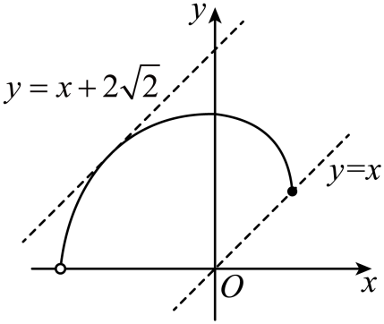
【选修4-5】（10分）
23. 已知.
（1）求不等式的解集；
（2）在直角坐标系xOy中，求不等式组所确定的平面区域的面积.
【答案】（1）；
（2）6.
【解析】
【分析】（1）分段去绝对值符号求解不等式作答.
（2）作出不等式组表示的平面区域，再求出面积作答.
【小问1详解】
依题意，，
不等式化为：或或，
解，得无解；解，得，解，得，因此，
所以原不等式的解集为：
小问2详解】
作出不等式组表示的平面区域，如图中阴影，
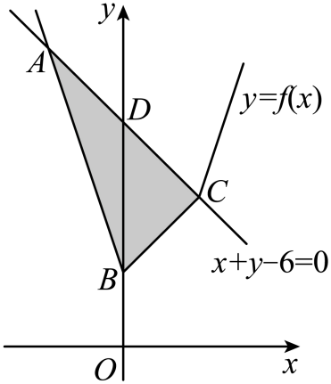
由，解得，由, 解得，又，
所以的面积.

